Composition d’une roche

Exp 2,1

Sciences
Présenté à
Daniel blais
Par samuel.lachance

Esv

Date 24 oct

Observation
Si on à une roche et une loupe on vas parler de composition de roche

Interogation
Lequel de ces minéraux est de la biotite?

Hypotèze
Je suppose que ces #33

Matériel une loupe
Et une roche

Manipulation

Composition d’une roche
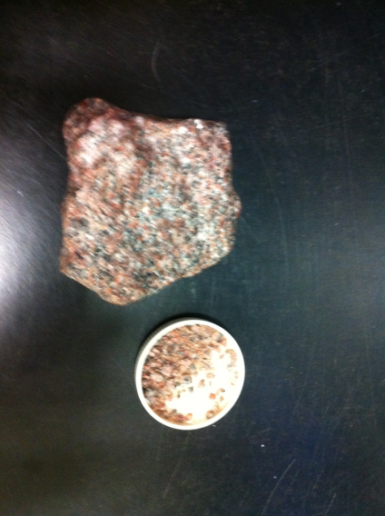

Analyse
D’apres nos notes de cours, le granite est composé de feldpath, de biotite et de quartz
Alors d’apres mes résultats la biotite
Est l’inconnu #33
Car il est noir
Le 14 on la déjà identifier : magnétique
Le 4 on la déjà identifier :graphite

Conclusion mon hypothèse est vrais

